Honor 8 – Piękno w Twoim stylu
Honor 8, najnowszy flagowiec od Huawei, jest dostępny na polskim rynku jeszcze przed oficjalną premierą. Smartfon, sygnowany marką Honor, to wyjątkowa propozycja wśród urządzeń dostępnych w swojej klasie. Podwójny aparat, procesor najnowszej generacji, aktywny dual SIM, i udoskonalony czytnik linii papilarnych to prawdziwe skarby zamknięte w designerskiej obudowie wykonanej z hartowanego szkła.

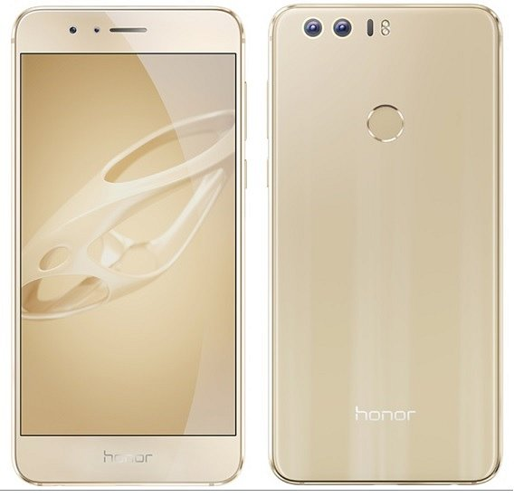
Olśniewający design
Uwagę przyciąga przede wszystkim nietuzinkowy wygląd urządzenia, którego cała tylna część została stworzona z 15 warstwowej tafli hartowanego szkła. Krystalicznie gładka powierzchnia pięknie odbija refleksy świetlne, dając złudzenie przepływania strumienia światła. Ekran Honora 8 został wykonany ze specjalnego szkła 2.5D. Zaokrąglone brzegi nadają mu wyjątkowego, designerskiego charakteru i zwiększają przestrzeń wyświetlacza.
Podwójny aparat
To pierwszy smartfon z linii Honor z podwójną kamerą. Honor 8 idealnie wpasuje się w trend fotografii mobilnej z głównym aparatem o matrycy 12MPx i szerokiej przysłonie f/2.2. Kamera ma dwa oddzielne, umieszczone obok siebie obiektywy. Dzięki podwójnemu sensorowi aparat podczas fotografowania łapie dużo więcej światła i robi dwa zdjęcia – jedno kolorowe dla uzyskania bogatej palety kolorystycznej, a drugie w czerni i bieli skupiające się na jak największej ilości detali. Następnie oba obrazy, dzięki technologii ISP, łączą się, aby uzyskać idealny efekt – wspaniałe fotografie pełne nasyconych barw i wyrazistych szczegółów. Dzięki innowacyjnej przysłonie, pozwalającej na rozmycie tła z wartości F0.95 do F16, możliwe jest wyostrzenie każdego detalu, nawet już po zrobieniu zdjęcia. Ponadto, aparat został wyposażony w profesjonalny tryb fotograficzny, pozwalający na manualną regulację ustawień fotografii. Nie mogło też zabraknąć funkcji malowania światłem, która nada fotografiom magii. Przedni aparat, o matrycy 8MPx i przysłonie f/2.4, pozwala na robienie doskonałej jakości selfie nawet w słabych warunkach oświetleniowych.
Zaawansowana technologia
Sercem nowego Honora 8 jest wydajny procesor Kirin, tym razem w ultranowoczesnej wersji 950. Ciekłokrystaliczny ekran wyświetla 16 milionów kolorów i jest wspomagany technologią antyrefleksyjną, która poprawia widoczność w zmieniających się warunkach oświetleniowych. Inżynierowie z Huawei zadbali również o oczy dzięki trybowi Eye-Care. Redukuje on przenikanie niebieskiego światła ekranu, co minimalizuje zmęczenie oczu podczas korzystania z urządzenia.
Inteligentny czytnik linii papilarnych 3D
Znany z wcześniejszych modeli czytnik linii papilarnych został wzbogacony o nowe funkcje Smart Key 2.0, które mogą być konfigurowane w zależności od potrzeb. W nowej wersji, czytnik nie tylko ułatwia robienie zdjęć, ale też gwarantuje natychmiastowy dostęp do funkcji i aplikacji smartfona – aparatu, odebrania połączenia czy wyłączenia alarmu. Inteligentny klawisz, znajdujący się na tylnej obudowie smartfona, pozwala na dostęp do bardziej konfigurowalnych funkcji. Dzięki niemu możliwe są takie ustawienia jak np. pojedynczego kliknięcia w celu wykonania screena ekranu, dwukrotnego kliknięcia, żeby włączyć latarkę czy przytrzymania, aby uruchomić ulubione aplikacje, w zależności od indywidualnych ustawień. Marka Honor, dbając o bezpieczeństwo użytkowników, gwarantuje, że dane o odciskach palców są szyfrowane i przechowywane wyłącznie w urządzeniu.
Zasilanie do samego końca i jeszcze dłużej
Honor 8 został stworzony, żeby sprostać wymogom szybkiego i aktywnego tempa życia współczesnych użytkowników. Jest wyposażony w pojemną baterię 3000 mAh, która gwarantuje do dwóch dni ciągłego, umiarkowanego użytkowania. Energooszczędność urządzenia oraz szybkie ładowanie zapewnia technologia SmartPower 4.0. Urządzenie wspomagane jest również systemem szybkiego ładowania baterii 9V/2A, który gwarantuje przyrost energii na poziomie nawet 50 proc. w 30 minut. Dodatkowo, w nowym Honorze 8 zaledwie 10 minut ładowania wystarcza na przeprowadzenie 2-godzinnnej rozmowy lub słuchanie muzyki w trybie offline przez 6 godzin.
Honor 8 jest dostępny od 17.08 w przedsprzedaży online w sieci Plus już od 3 PLN. Smartfon na polskim rynku występuje w trzech wariantach kolorystycznych: Midnight Black, Pearl White i Sunrise Gold.
Specyfikacja techniczna smartfona Honor 8
l Wymiary: 145,5 x 71 x 7,45 mm
l Waga: 153 g
l Wyświetlacz: 5,2“, LTPS, 1920 x 1080 pikseli Full HD, 16 milionów kolorów
l Procesor: ośmiordzeniowy HiSilicon Kirin 950, 4 x 2,3 GHz + 4 x 1,8 GHz
l RAM: 4 GB
l Pamięć wewnętrzna: 32 GB pamięci wewnętrznej z możliwością rozszerzenia poprzez kartę microSD do 128 GB
l Bateria: 3000 mAh
l System operacyjny: AndroidTM 6.0.1 Marshmallow z EMUI 4.1
l Aparat główny: 2 x 12 MPx, funkcja malowania światłem
l Aparat przedni: 8 MPx
l Transmisja danych: Wi-Fi 802.11a/b/g/n/ac, Wi-Fi Direct, Wi-Fi Hotspot,Wi-Fi WPS 2.4/5G, Bluetooth V4.2, USB typu C (USB 2.0), GPS/AGPS/Glonass/BDS, USB tethering
l Pozostałe: microSD, active dual sim, NFC, czytnik linii papilarnych, akcelerometr, czujnik zbliżeniowy, czujnik światła otoczenia, kompas cyfrowy, redukcja szumów, OTG
l Dostępne kolory: Midnight Black, Pearl White i Sunrise Gold
O marce Honor:
Honor to wiodąca marka smartfonów produkowanych przez Huawei Technologies’ Consumer Business Group. Zgodnie ze swoim hasłem „honor for the brave”, marka została stworzona, aby sprostać potrzebom epoki cyfrowej za pośrednictwem mobilnie zoptymalizowanych produktów, które oferują użytkownikom lepsze doświadczenia, inspirują do działania, wspierają kreatywność i realizację marzeń młodych osób.
Więcej na www.hihonor.com i www.facebook.com/honorpl

